Wakacje to cudowny czas zasłużonego odpoczynku! Zapewne wielu z Was przeżywć będzie niezapomniane chwile czy podróże. Pamiętajcie jednak aby wakacje były czasem nie tylko radosnym, ale również bezpiecznym!
Zadanie 1.
- Uważnie przeczytaj lub posłuchaj rad na bezpieczne wakacje.

WAKACYJNE RADY

1.Głowa nie jest od parady, 2. Płynie w rzece woda
służyć musi dalej. chłodna, bystra, czysta.
Dbaj więc o nią i osłaniaj, Tylko przy dorosłych
kiedy słońce pali. z kąpieli korzystaj!

3.Jagody nieznane, 4. Biegać boso jest przyjemnie,
gdy zobaczysz w borze. ale ważna rada.
Nie zrywaj! Nie zjadaj! Idąc na wycieczką pieszą,
Bo zatruć się możesz! dobre buty wkładaj!

5. Urządzamy grzybobranie. 6. Gdy w polu, czy za domem
Jak rada stąd wynika? wykopiesz przedmiot zardzewiały,
Gdy jakiegoś grzyba nie znasz, nie dotykaj go, daj znać dorosłym!
nie wkładaj go do koszyka. Mogą to być groźne niewypały!
.

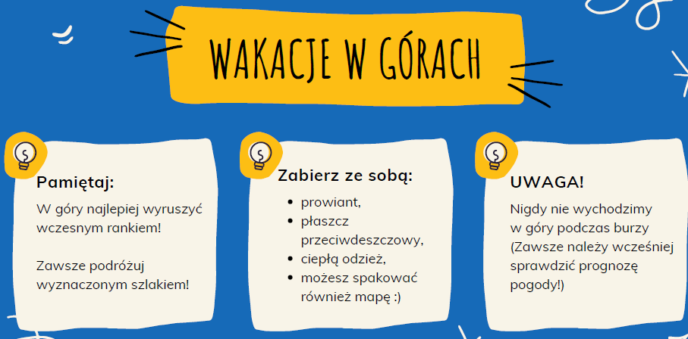
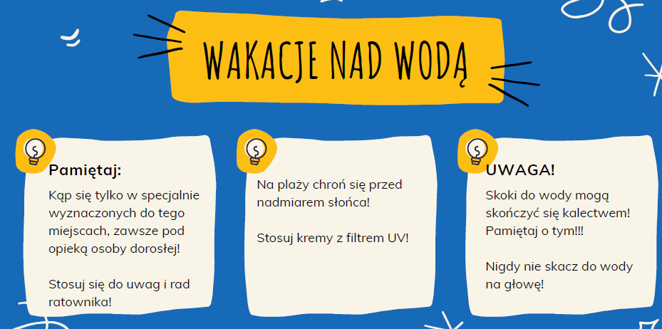
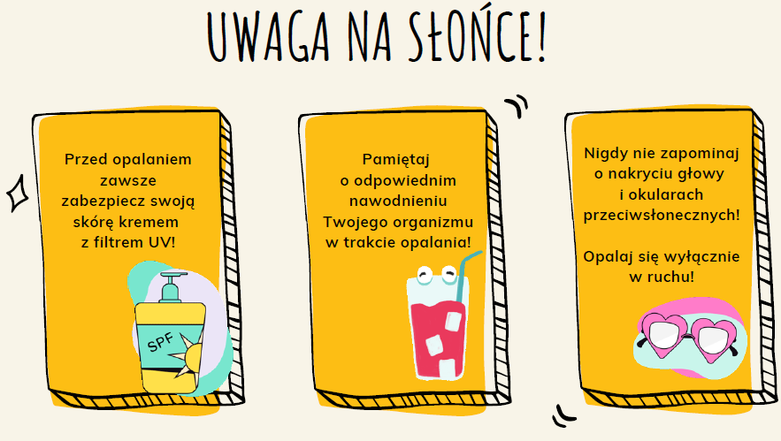
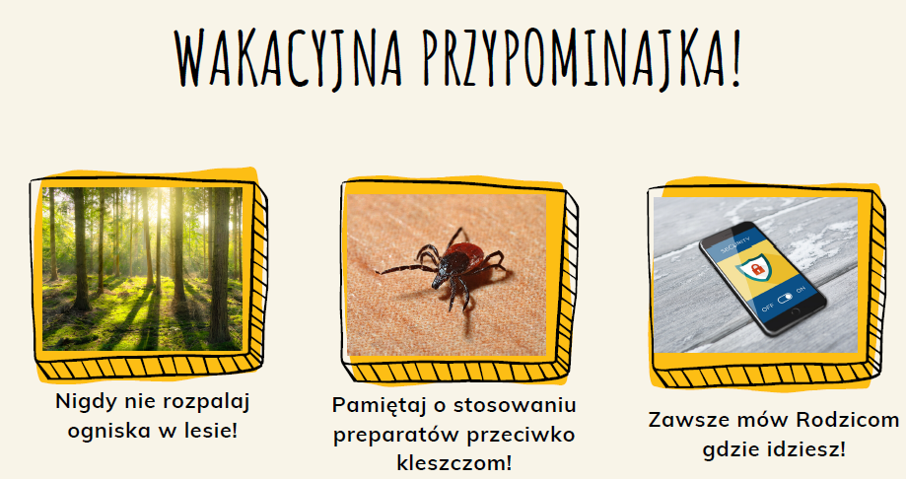

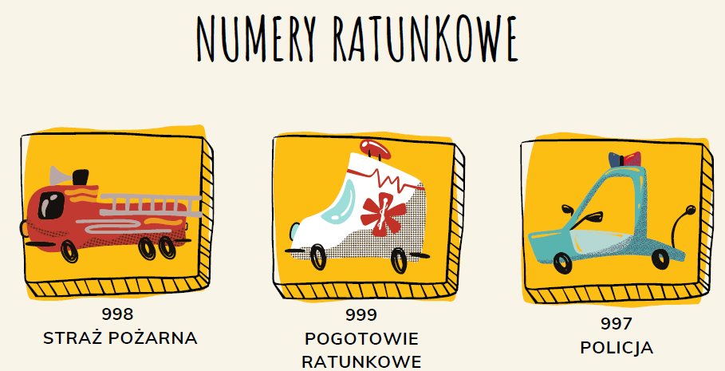
Zadanie 2.
- Zaznacz ( podkreśl) wyrazy, które kojarzą ci się z latem.
słońce, bałwan, grzyby, lody, arbuz, muszelki, zboże, choinka, prezenty, książka, zwiedzanie, wakacje, odpoczynek, plaża, słońce, śnieg, basen, truskawki, klapki, morze, rower
Zadanie 3.
- Poćwicz czytanie ze zrozumieniem- przeczytaj zdanie i odpowiednio pokoloruj obrazki.
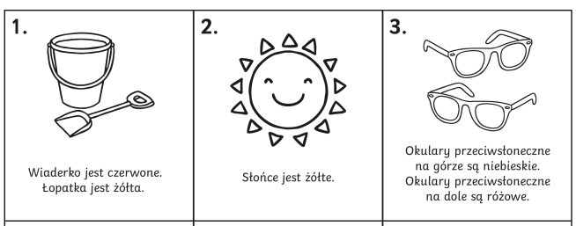
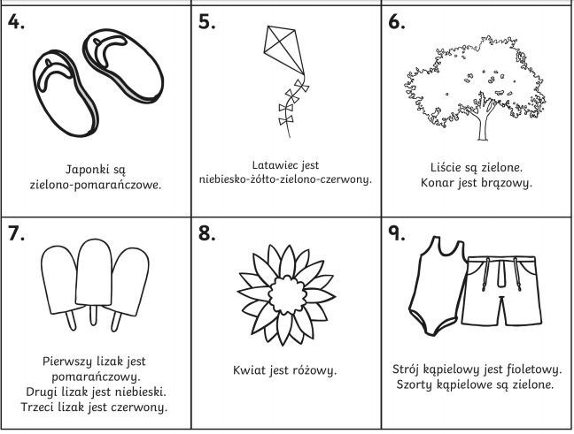

- Wytrop szczegóły , jakimi różnią się obrazki. Czy znajdziesz 8 różnic?
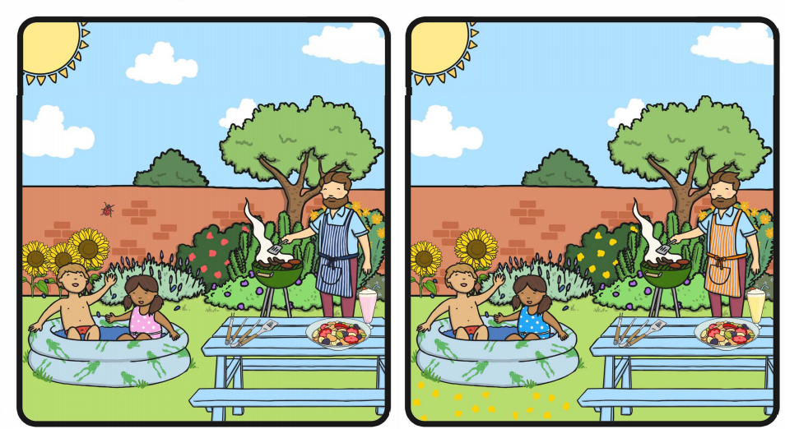
- Co widzisz w letnim ogrodzie? Napisz kilka zdań. Przykład- Dzieci kąpią się w basenie.

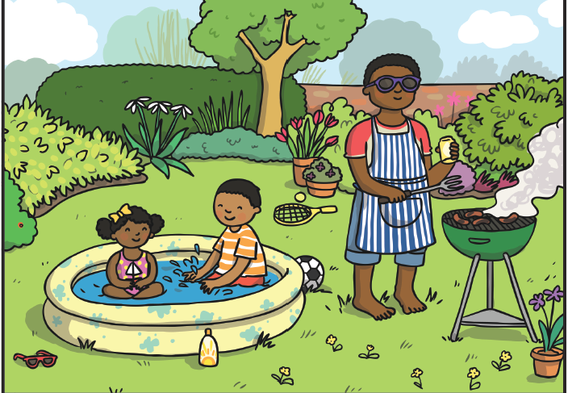
Zadanie 5. Trening umysłu
- Pomóż dziewczynce znaleźć sklep z lodami.
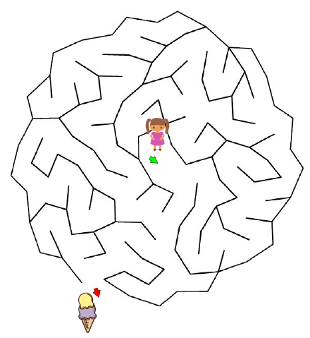
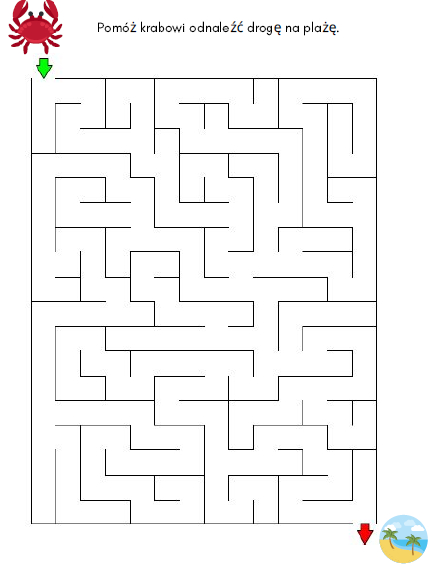

- Rozszyfruj i policz.
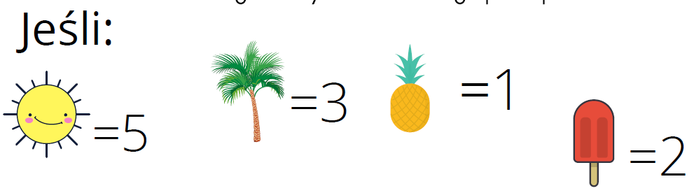
+ + + =
+ + + =
+ + +=
- Wykonaj zadania związane z ważeniem. Zobacz ile ważą zwierzęta i uzupełnij za pomocą rysunków tabelki.
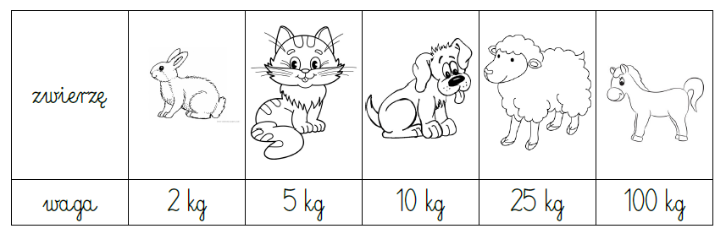
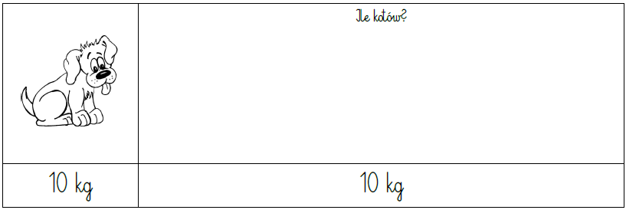
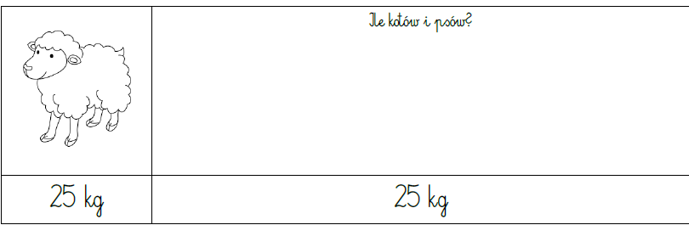
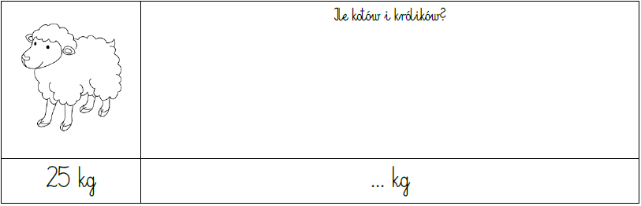
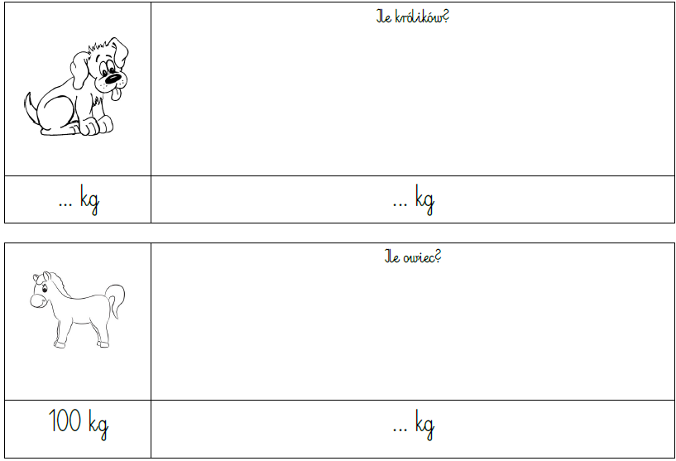

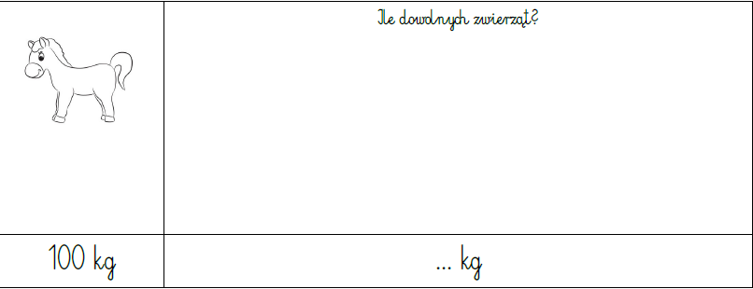
Zadanie 6.
- Moje wymarzone wakacje- wykonaj pracę plastyczną na podany temat dowolną techniką.
Zadanie 7.
- Przed Tobą Wakacyjna Lista Wyzwań. Jeśli uda Ci się któreś wypełnić, pomaluj kwadracik ( zachowaj listę do września).
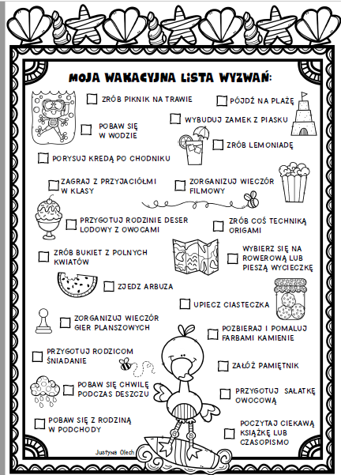
- Pamiętaj, aby nie robić sobie wakacji od czytania! Podejmij wyzwania. Jeśli któreś Ci się uda wykonać, zamaluj rameczkę obok.
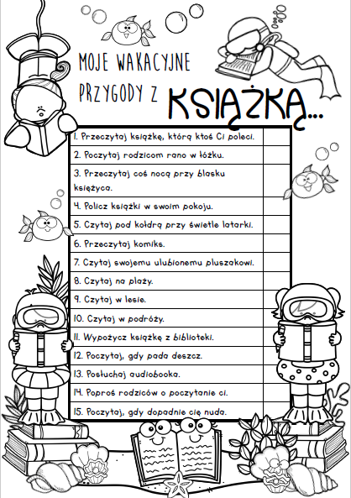
Trzymajcie się ! Pozdrawiam- Pani Iwona

